1. Создать файл file1 и наполнить его произвольным содержимым. Скопировать его в file2. Создать символическую ссылку file3 на file1. Создать жёсткую ссылку file4 на file1. Посмотреть, какие inode у файлов. Удалить file1. Что стало с остальными созданными файлами? Попробовать вывести их на экран.
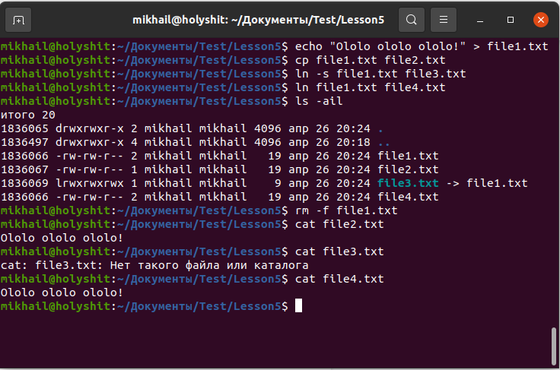
file3 это символическая ссылка, после удаления file1 файл (по имени) стал недоступен.
file2 это копия file1, со своим inode, поэму файл доступен.
file4 это жёсткая ссылка на file1, с тем же inode, поэтому файл доступен.
2. Дать созданным файлам другие, произвольные имена. Создать новую символическую ссылку. Переместить ссылки в другую директорию.
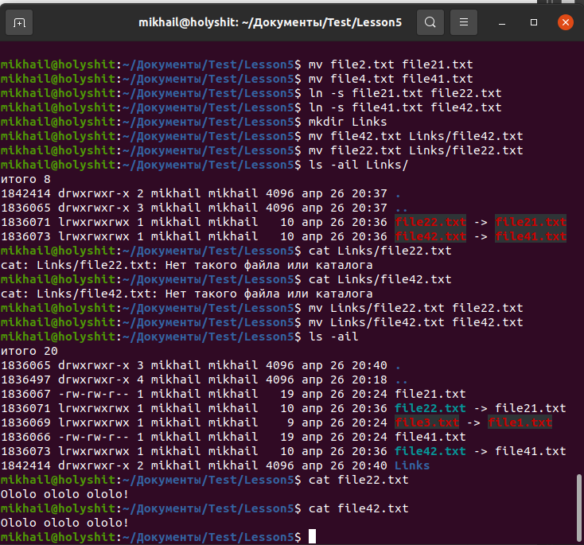

3. Создать два произвольных файла. Первому присвоить права на чтение и запись для владельца и группы, только на чтение — для всех. Второму присвоить права на чтение и запись только для владельца. Сделать это в численном и символьном виде.
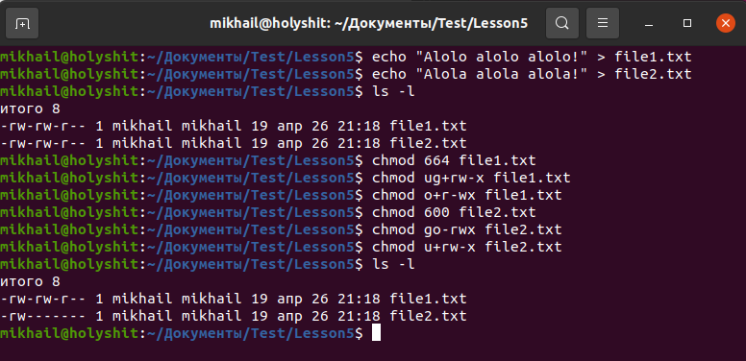

4. * Создать группу developer и нескольких пользователей, входящих в неё. Создать директорию для совместной работы. Сделать так, чтобы созданные одними пользователями файлы могли изменять другие пользователи этой группы.

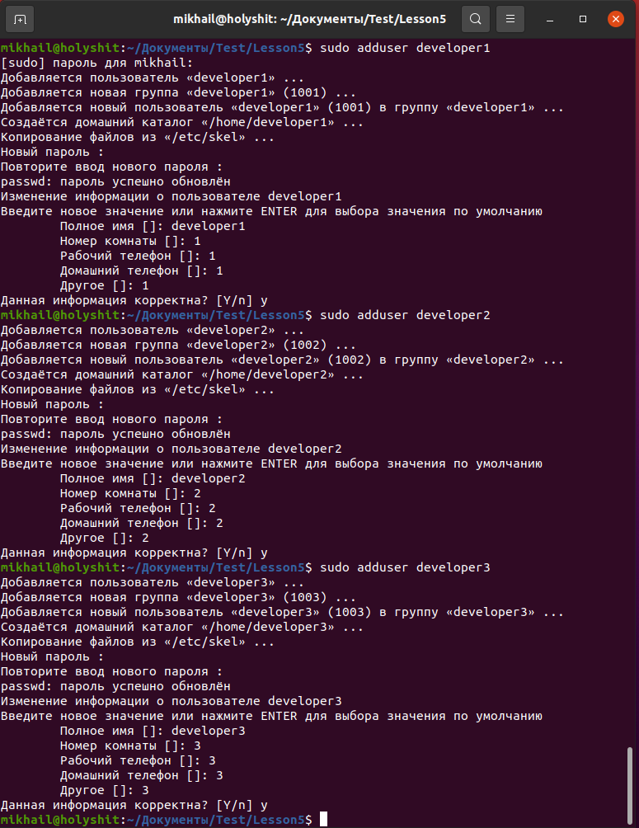
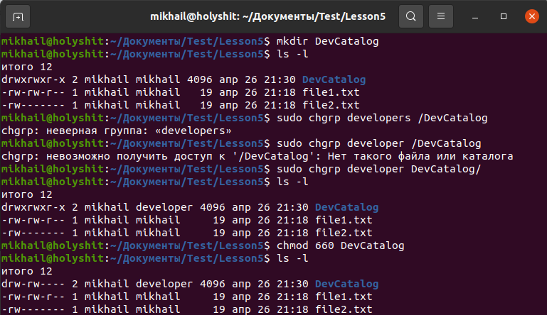

5. * Создать в директории для совместной работы поддиректорию для обмена файлами, но чтобы удалять файлы могли только их создатели.
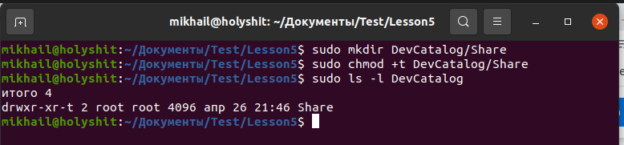

6. * Создать директорию, в которой есть несколько файлов. Сделать так, чтобы открыть файлы можно было, только зная имя файла, а через ls список файлов посмотреть было нельзя.
